**BỆNH ÁN**

**I. Hành chính:**

*Họ tên:* Phan Thị Thuỳ C.

*Tuổi:* 49 (1973)

*PARA*: 3003

*Địa chỉ: Bình Tiến, An Bình, Phú Giáo, Bình Dương*

*Nghề nghiệp*: Nội trợ

*Ngày giờ vào viện*: 9h ngày 12/09/2022

**II. Lý do vào viện**:

Tái khám rong huyết

**III. Tiền căn**

1. *Tiền căn gia đình*: chưa ghi nhận tiền căn ung thư phụ khoa, rối loạn đông máu, u xơ tử cung, tiền căn ung thư đại tràng không polyp
2. *Tiền căn bản thân*

a*. Tiền căn nội khoa*

- Chưa ghi nhận đái tháo đường, tăng huyết áp, bệnh lý ung thư, rối loạn đông máu, bệnh lý tuyến giáp

- Không dùng các thuốc kháng đông

- Chưa ghi nhận dị ứng thuốc/thức ăn

- Đã vaccine covid 3 mũi Astrazeneca, chưa nhiễm COVID

b. *Tiền căn ngoại khoa:*

- Chưa ghi nhận tiền căn phụ khoa

c**. *Tiền căn phụ khoa:***

- Kinh lần đầu năm 17 tuổi, chu kỳ kinh đều 30 ngày, hành kinh 5 ngày, lượng máu kinh vừa ( 2-3 bvs/ngày) đỏ sậm, không đông, không kèm đau bụng trước/trong/sau hành kinh

- Cách 2 năm, chu kì kinh ngắn lại còn 24-25 ngày, đều, các tính chất khác không đổi: hành kinh 5 ngày, lượng máu 2-3BVS/ngày, đỏ sậm, không đông, không đau bụng trước trong và sau hành kinh

- Chưa ghi nhận bệnh lý viêm nhiễm âm đạo, viêm vùng chậu   
- Chưa ghi nhận tiền căn UXTC, ung thư phụ khoa, rong kinh, rong huyết trước đây   
d**. *Tiền căn sản khoa****:*   
- Lập gia đình năm 26 tuổi   
- PARA: 3003

+ 28 tuổi: con thứ nhất, sinh thường, đủ tháng, CNLS 2800g, hậu sản ổn

+ 30 tuổi: con thứ 2, sinh thường, đủ tháng, CNLS 3100g, hậu sản ổn   
 + 33 tuổi: con thứ 3, sinh thường, đủ tháng, CNLS 3000g, hậu sản ổn

e. KHHGĐ:   
- Biện pháp tránh thai: xuất tinh ngoài

**IV. Bệnh sử:**

Chu kì kinh ngắn lại trong 2 năm nay, từ 30 ngày còn 24-25 ngày, đều.

Kinh chót 10/6/2022, kinh áp chót 15/5/2022.

Cách nhập viện 3 tháng, vào khoảng thời gian hành kinh như bình thường, bệnh nhân có kinh kéo dài 14 ngày liên tục, cả ngày, máu đỏ sậm không đông, lượng ít, mỗi ngày khoảng 1-2BVS à đi khám bệnh viện Phụ Sản Nhi Bình Dương.

Trong quá trình bệnh, bệnh nhân thấy mệt mỏi, hay chóng mặt khi thay đổi tư thế. Không đau bụng trước và trong khi hành kinh, không chán ăn - sụt cân, tiểu vàng không gắt buốt, tiêu phân vàng đóng khuôn, không quan hệ. Trước đó không đau rát và chảy máu trong và sau khi quan hệ.

* **Tại BV Phụ Sản Nhi Bình Dương (24/06/2022):**
* Điều trị nội khoa ngoại trú, không rõ toa, 1 tuần
* Sau 1 tuần chảy máu không cải thiện à tự đi khám BV Từ Dũ
* **Tại BV Từ Dũ (30/06/2022):**
* SA dày NMTC à chỉ định nạo sinh thiết
* Kết quả GPB (trả KẾT QUẢ ngày 05/07/2022): Viêm mãn nội mạc tử cung kèm ít tuyến tăng sản điển hình khu trú
  + CHỈ ĐỊNH: NẠO SINH THIẾT LÒNG TỬ CUNG SAU ĐIỀU TRỊ
* Toa ngoại trú 30 ngày, giảm ít, sau vài ngày có ngưng chảy máu vài ngày rồi chảy máu lại
* Ngày 16/8 đi khám Bệnh viện Hùng Vương
* **Tại BV Hùng Vương (16/8/2022):**
* Tỉnh, tiếp xúc tốt, thể trạng trung bình
* Khám phụ khoa ghi nhận âm đạo có ít huyết sậm, không ghi nhận bất thường khác
* Chẩn đoán: Tăng sản tuyến nội mạc; thiếu dinh dưỡng khác
* Điều trị ngoại trú, toa 30 ngày (tái khám khi còn 2 viên PRILOUT hoặc còn chảy máu sau 1 tuần)   
  + Duhemos 500mg 2v x 3(u) Sáng, trưa, chiều (30 viên)   
  + Primolut Nor 5mg 1v x 2(u) Sáng, chiều (60 viên)   
  + Opecalcium 1 ống x 1(u) (30 ống)
* **Diễn tiến:** ra huyết lượng ít (khoảng 1 BVS hàng ngày) mỗi ngày, hết mệt mỏi - chóng mặt khi thay đổi tư thế

**V. Khám**: (9h ngày 12/09/2022)   
*1 . Tổng trạng*

- Tỉnh, tiếp xúc tốt   
- Da niêm hồng, không xuất huyết   
- Sinh hiệu: M:  85 lần/phút       HA: 120/80 mmHg         NT: 22 lần/phút              T: 370C

- Thể trạng. CN: 55kg; CC: 1m60 => BMI= 21.48 kg/m2 à thể trạng trung bình   
- Hạch ngoại biên không sờ chạm.

- Không phù   
- Đầu mặt cổ: cân đối, không u, tuyến giáp không to.   
- Ngực: tim đều, phổi trong   
*2. Khám bụng:*

- Bụng cân đối, di động theo nhịp thở, không sẹo mổ.

- Gõ trong

- Bụng mềm, không sờ thấy u   
*3. Khám phụ khoa.*    
- Âm hộ: không sang thương

- Âm đạo: ít huyết sậm

- CTC láng

- TC: Ngã trước, kích thước: bình thường

- Phần phụ phải: Khó xác định Phần phụ trái: Khó xác định

- Túi cùng mềm, không đau

**VII. Tóm tắt bệnh án**   
BN nữ, 49 tuổi, PARA 3003, nhập viện vì rong huyết tiền mãn kinh, có các vấn đề sau:

1. Rong huyết đang diễn tiến sau nạo sinh thiết và 3 tháng điều trị nội khoa
2. GPB: Viêm mãn nội mạc tử cung kèm ít tuyến tăng sản điển hình khu trú

**IX. Chẩn đoán sơ bộ:**

Tăng sinh nội mạc tử cung đơn giản điển hình

**X. Chẩn đoán phân biệt**

1. Ung thư nội mạc tử cung

**XI. Biện luận:**

* Trên một BN 45 tuổi – chưa mãn kinh, không có bệnh lý nội khoa, không rối loạn đông máu, không dùng thuốc kháng đông, rong huyết có thể có các nguyên nhân sau:

- Tăng sinh nội mạc tử cung: nghĩ nhiều do SA NMTC dày, KẾT QUẢ nạo sinh thiết là TS NMTC đơn giản điển hình, tuy nhiên BN k ĐƯ với nạo buồng và điều trị nội khoa 3 tháng 🡪 TVS, EMB lại, CTM kiểm tra tình trạng thiếu máu

- Ung thư nội mạc tử cung: YTNC UT MNTC ở BN này là ≥45t (không béo phì, không ĐTĐ, không PCOS, không HC Lynch, sanh thường 3 lần), KẾT QUẢ nạo sinh thiết lần trước là TS NMTC đơn giản điển hình. Tuy nhiên BN điều trị nội khoa 3 tháng không đáp ứng nên không thể loại trừ kết quả lần trước sai 🡪 đề nghị EMB lại, vừa để chẩn đoán vừa theo dõi KẾT QUẢ điều trị sau 3 tháng

- Polyp nội mạc tử cung: các siêu âm trước không ghi nhận polyp, BN đã được nạo sinh thiết buồng tử cung 🡪 rất ít nghĩ à đề nghị SIS

- Viêm teo nội mạc tử cung: không nghĩ vì BN chưa mãn kinh, SA có NMTC dày

- U xơ- cơ tử cung, leiomyosarcoma, adenomyosis: Không nghĩ là nguyên nhân gây chảy máu ở bệnh nhân ,vì BN rong kinh trong 3 tháng gần đây, trước đây hoàn toàn không xuất huyết ngoài kì kinh, hoàn toàn không đau bụng, sanh thường 3 lần hậu sản ổn, các SA trước không ghi nhận liên quan

**XII. Cận lâm sàng: (ngày 12/09/2022)**

1. Công thức máu

|  |  |  |
| --- | --- | --- |
| **WBC** | 10.2 | 10*9/l |
| **Neu** | 70 | % |
| **Lym** | 18.6 | % |
| **Mono** | 11 | % |
| **Eos** | 0.421 | % |
| **Baso** | 0.043 | % |
| **RBC** | 4.88 | 10*12/l |
| **Hb** | 13.4 | g/dL |
| **Hct** | 42.4 | % |
| **MCV** | 86.9 | Fl |
| **MCH** | 27.5 | Pg |
| **MCHC** | 316 | g/dL |
| **RDW** | 13.1 | % |
| **PLT** | 352 | 10*9/l |
| **MPV** | 7.2 | fL |

* Bạch cầu, hồng cầu, tiểu cầu trong giới hạn bình thường

1. Phết máu ngoại biên: hình thái bạch cầu, hồng cầu, tiểu cầu trong giới hạn bình thường
2. b-hCG = 0.2 IU/L 🡪 âm tính
3. Siêu âm phụ khoa ngã âm đạo

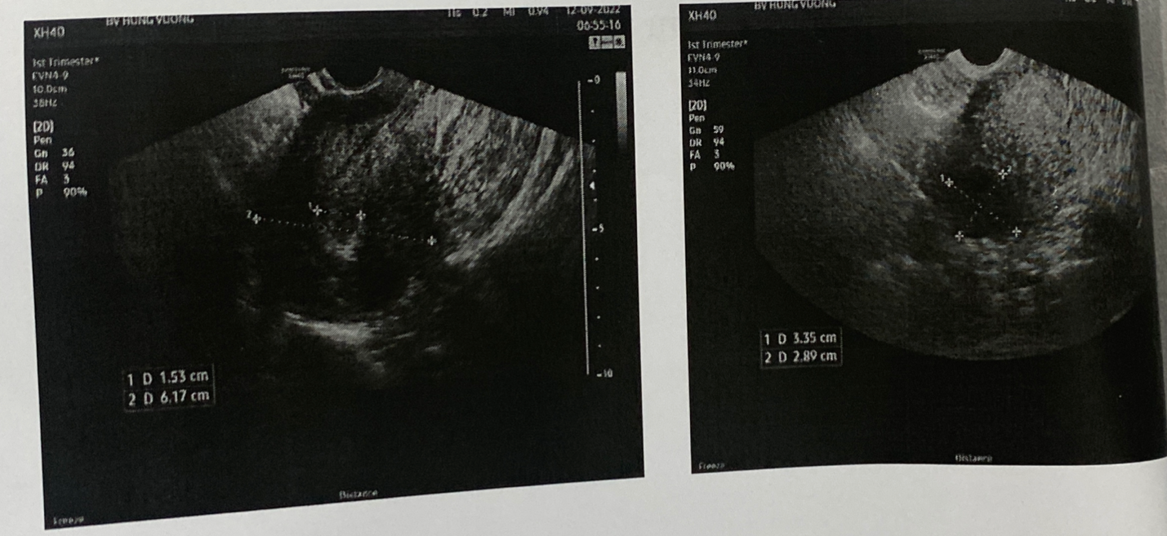

Kết quả: các biến đổi không do viêm khác của tử cung trừ cổ tử cung

NMTC dày 15.3mm

**Nang BT?? kích thước 3.53cm*2.89cm**

**XIII. Chẩn đoán xác định**:

Tăng sinh nội mạc tử cung đơn giản điển hình

**XIV. Điều trị:**

* Hướng điều trị: BN đủ con, không mong con thì PT cắt tử cung là điều trị triệt để
* Tuy nhiên BN muốn điều trị nội khoa, trong TH này

+ Điều trị nền tảng là progestin: **tăng liều thành Primolut Nor 5mg ngày 3 lần, lần 1 viên sáng, trưa, chiều**

+ Cầm máu bằng acid tranexamic: **DUHEMOS 500mg ngày 3 lần, lần 2 viên, trong 5 ngày**

+ Bổ sung sắt: **có thể ngưng vì BN hiện không còn thiếu máu**

* BN hiện đã được điều trị với progestin nhưng lâm sàng xuất huyết vẫn đang diễn tiến à tăng liều progestin và tiếp tục theo dõi, nếu xuất huyết vẫn diễn tiến thì EMB lại.

**XV. Tiên lượng:**

* Xấu: do BN không đáp ứng với điều trị nội khoa trong 3 tháng, có thể là TS NMTC đơn giản điển hình kháng trị hoặc là ung thư nội mạc tử cung
* Tư vấn cắt tử cung điều trị triệt để khi cần

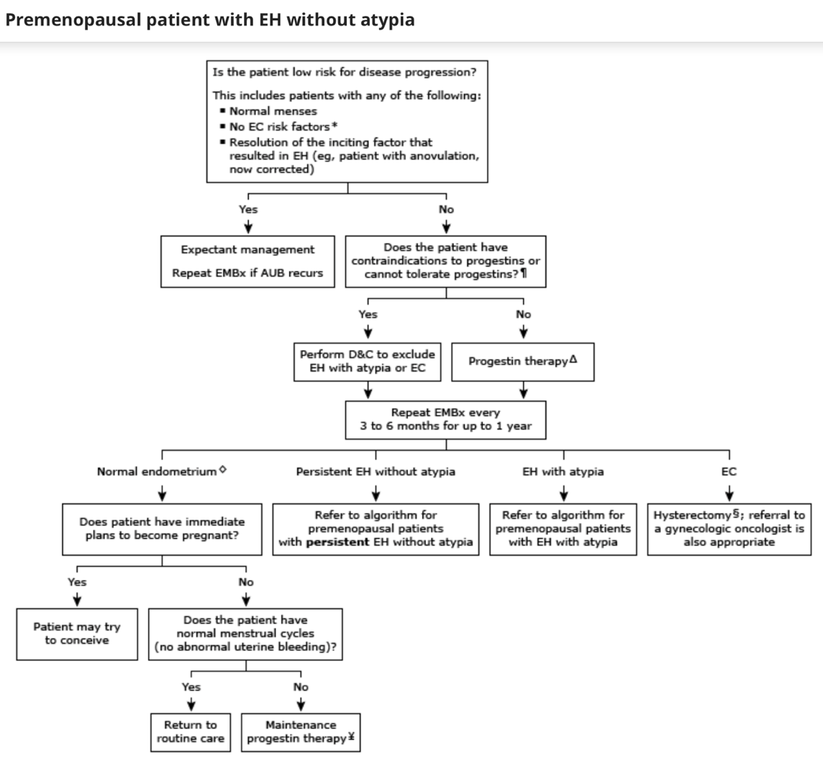

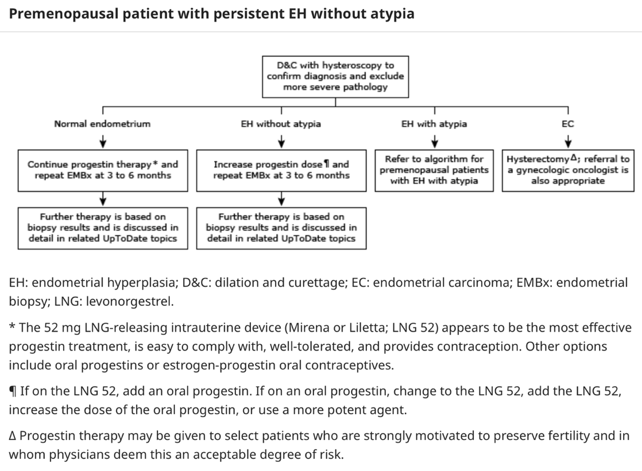

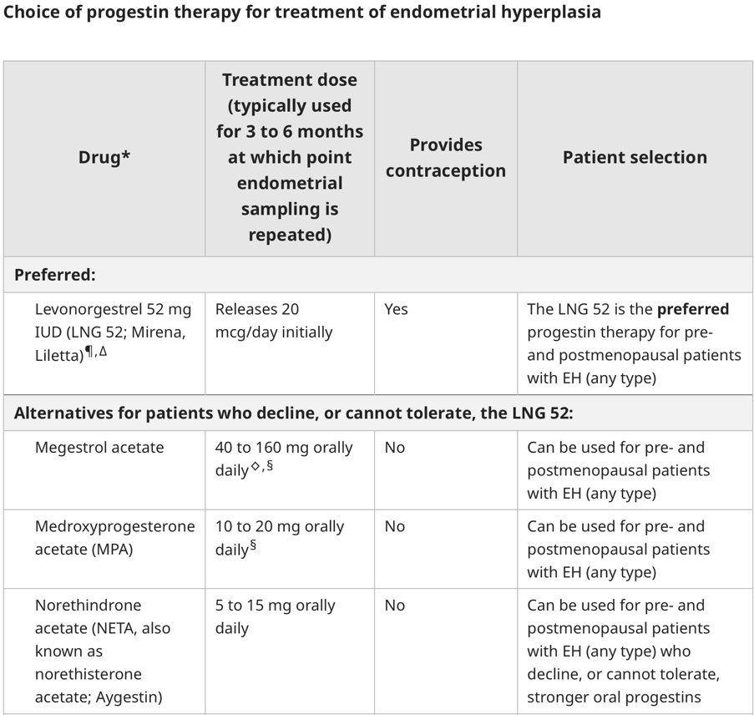

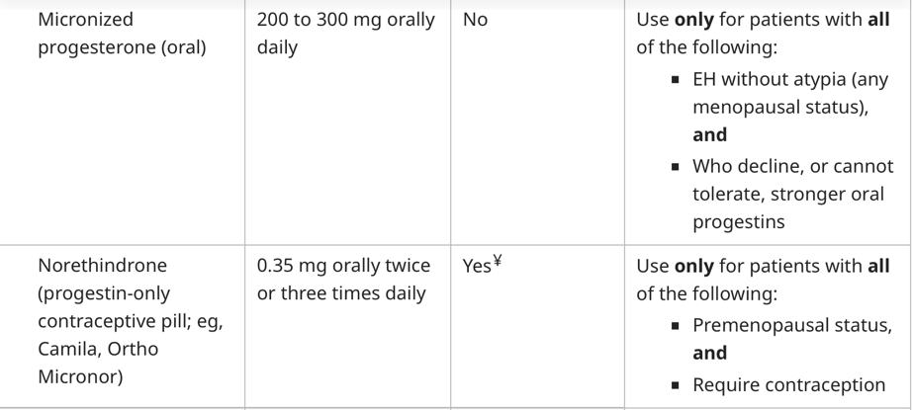

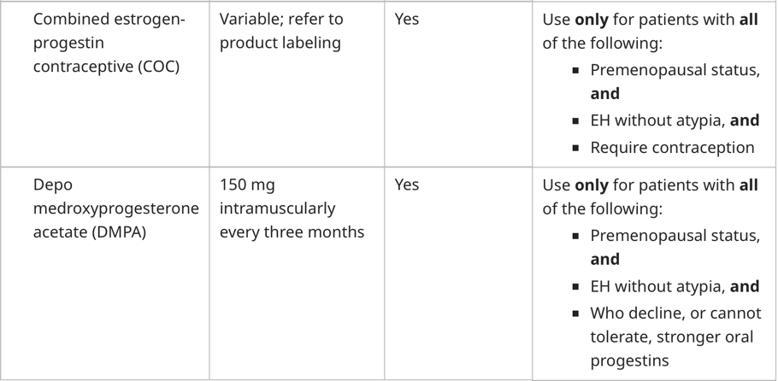

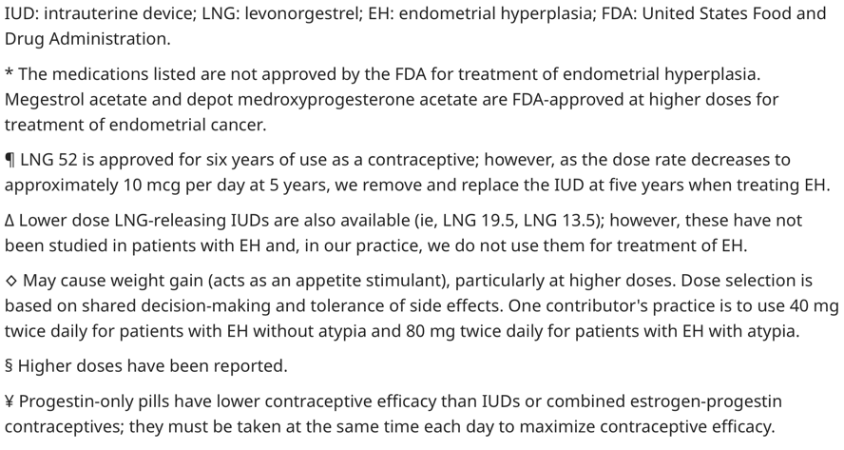

Đây là 1 ca AUB: rong huyết

Rong huyết từ 10/6 -> now, 3 đợt điều trị, hầu như ngày nào cũng ra huyết

* Bình Dương: 1 tuần
* Từ Dũ: SÂ nội mạc dày, GPB viêm mãn NMTC kèm ít tuyến tăng sản điển hình; dùng thuốc những vẫn không hết

“TĂNG SINH NỘI MẠC TỬ CUNG KHÔNG CÓ TẾ BÀO KHÔNG ĐIỂN HÌNH”

* Hùng Vương:

Siêu âm ngã âm đạo

Nạo sinh thiết